

RAPPORT D’ORIENTATION BUDGETAIRE
2019

SOMMAIRE

INTRODUCTION 3
I - LE CONTEXTE ECONOMIQUE ET BUDGETAIRE INTERESSANT LES COLLECTIVITES LOCALES 3
II - PROJETS D’ACTIONS ET ORIENTATIONS BUDGETAIRES EN 2019 AU REGARD DE LA SITUATION DE LA VILLE DE MALAUNAY 5

INTRODUCTION

La loi n°2015-991 du 07/08/2015 portant sur la nouvelle organisation de la République (loi NOTRE) a modifié les articles L2312-1 et L2313-1 du CGCT dans le but d’améliorer la transparence au sein de l’assemblée délibérante, l’information des administrés et la responsabilité financière des collectivités territoriales de plus de 3500 habitants.
La tenue du débat d’orientation budgétaire (DOB) en conseil municipal doit s’effectuer dans les deux mois précédant le vote du budget et il s’accompagne de la production d’un rapport d’orientation budgétaire (ROB). Ce rapport est présenté par le maire au conseil municipal.
Le débat d’orientation budgétaire permet de présenter à l’assemblée délibérante le contexte économique national et local, les orientations budgétaires qui préfigurent les priorités qui seront affichées dans le budget primitif et d’informer sur la situation financière de la collectivité.

Le débat d’orientation budgétaire doit faire l’objet d’une délibération spécifique qui prend acte de la tenue du débat et de l’existence du rapport.

Enfin, la délibération fera l’objet d’une communication au président de la Métropole Rouen Normandie, ainsi que d’une publication officielle, notamment sur le site internet de la ville.

1 – Le contexte économique et budgétaire intéressant les collectivités locales
2 – Les projets d’actions et les orientations budgétaires pour 2019 au regard de la situation financière et budgétaire de la ville

- LE CONTEXTE ECONOMIQUE ET BUDGETAIRE INTERESSANT LES COLLECTIVITES LOCALES

Les collectivités locales devront élaborer leur budget 2019 en tenant compte à la fois de l’environnement macro-économique international et national (A) et à la fois des prévisions relatives pour 2019 d’après la loi de finances pour 2019 (B).

LE CONTEXTE INTERNATIONAL ET NATIONAL

- Le niveau international
L’environnement économique et politique est teinté d’une forte incertitude, notamment dans le contexte de tension sino-américaine au niveau mondial et à la fois du Brexit et d’une forte opposition entre la Commission européenne et l’Italie, au niveau européen, sans qu’il y ait pour l’instant de crise européenne véritable.
Dans ce contexte, les investisseurs s’interrogent notamment sur le fait que 2018 aurait pu être un pic de croissance mondiale, que l’économie américaine arriverait en fin de cycle (phase haussière de la bourse depuis 2010) et bien que la croissance américaine est d’environ 3% par an, avec désormais un taux de chômage inférieur à 4% en 2018.
La Chine de son côté, avec une croissance à environ 6% l’an subit un léger tassement : son PIB évolue et fait apparaître une part croissante des services au détriment de la production. La menace pour elle vient surtout des tensions avec les Etats-Unis.

La croissance en zone euro se maintient à 2.7%, même si en début d’année 2018, elle avait augmenté de 1.5%, mais a chuté ensuite du fait de la hausse des prix du pétrole mais aussi pour plusieurs autres raisons portant à la fois sur la difficile mise aux normes anti-pollution des véhicules en Allemagne, les deux trimestres de contraction de la croissance en Italie plaçant ainsi le pays en récession et les tensions de fin d’année en France avec les manifestations des gilets jaunes, ayant directement une incidence sur le commerce de détail.

- Le niveau national
  - Le Produit Intérieur Brut (PIB) est un indicateur important puisqu’il mesure les richesses produites dans le pays. Une croissance atone a un impact sur les rentrées fiscales, mais aussi sur l’emploi et donc, limite les capacités d’interventions de l’Etat en particulier vers les collectivités locales.
Sur l’année 2019, la croissance atteindrait 1,7% au même niveau que 2018.

  - La baisse du chômage constitue toujours un enjeu fort car elle conditionne la prudence des ménages et permettrait de soutenir la consommation plutôt que l’épargne (taux d’épargne 14.4% au second trimestre 2017). Selon l’INSEE, en moyenne sur le troisième trimestre 2018, le taux de chômage est de 9.1% de la population active en France (hors Mayotte), comme au second trimestre 2018. Il se situe 0.5 point au-dessous de son niveau du troisième trimestre 2017.

  - Le retour progressif de l’inflation (+1.8% en 2018 et +1% en 2017, contre +0.2% en 2016) devrait se trouver limité en 2019 à +1.5%, soit une quasi-stabilité des prix.

  - Le déficit budgétaire de l’Etat devrait passer de - 2,6% en 2018 à -3.2% en 2019, conséquence immédiate des 11 milliards d’euros de dépenses, rajoutés par le gouvernement, dans le cadre de la contestation des « gilets jaunes ». La dette publique devrait augmenter et certainement dépasser les 100% du PIB.

LA LOI DE FINANCES 2019

Le montant en 2019 des prélèvements opérés sur les recettes de l'État au profit des collectivités territoriales s'élève à 40,575 milliards d’euros, soit 228 millions d'euros de plus qu'en 2018
Cette somme sert à assurer le financement notamment de la DGF (26,948 milliards d'euros), quasi stable par rapport à 2018, et du fonds de compensation pour la taxe sur la valeur ajoutée (FCTVA). En conséquence de la reprise de l'investissement public local constatée depuis 2017, ce dernier croît de 36,8 millions d'euros pour atteindre 5,648 milliards d'euros.

En 2019, la deuxième étape de l’exonération d’une part de la taxe d'habitation, sur les résidences principales, pour 80% des ménages se poursuit. Fixé pour 2018 à un taux de 30%, le dégrèvement atteindra 65% cette année pour les contribuables concernés et 100% en 2020. Le coût de la mesure s'élevait l'an dernier à 3,2 milliards d'euros. Sa montée en puissance en 2019 porte la facture à 7 milliards d'euros pour le budget de l'Etat. Ce dégrèvement est compensé intégralement par l’Etat, sur la base des taux d’impositions de 2017.

Pour information, une refonte de la fiscalité locale est annoncée pour 2021 mais pourrait être mise en œuvre plus tôt.

En revanche, les dotations de péréquation verticale et horizontale vont augmenter moins fortement qu’en 2018 +90M€ pour chacune des dotations (DSU et DSR), contre +110 M€ pour la Dotation de Solidarité Urbaine (DSU) et +90 M€ pour la Dotation de Solidarité Rurale (DSR) en 2018, pour +110 M€ pour chacune en 2016 et 2017.

L'entrée en vigueur de la réforme de l'automatisation de la gestion du fonds de compensation pour la taxe sur la valeur ajoutée (FCTVA) est reportée du 1er janvier 2019 au 1er janvier 2020. Ce chantier de modernisation inscrit dans la loi de finances pour 2018 pose des difficultés, notamment en matière informatique.

- PROJETS D’ACTIONS ET ORIENTATIONS BUDGETAIRES EN 2019 AU REGARD DE LA SITUATION DE LA VILLE DE MALAUNAY
Avant de présenter les projets d’actions et les orientations budgétaires pour 2019, il convient de se concentrer sur les informations financières de la commune à l’issue de l’année 2018.

INFORMATIONS FINANCIERES DE 2018

Les indicateurs exposés ci-après appellent les constats suivants et certaines explications sont détaillées au « B. La Section de Fonctionnement » :

- Les dépenses réelles de fonctionnement diminuent de 2.66% par rapport à 2017, ce qui est dû à la double maîtrise des dépenses des charges à caractère général (-1.89%) et celles de personnel (-2.62%).
Les autres charges de gestion courante ont diminué sensiblement (-7.29%), notamment du fait de la baisse de la subvention accordée par la Ville au CCAS (-21 200 €).
- La commune a souscrit auprès de la Banque des Territoires un emprunt de 1.3M d’euros destiné au financement des travaux de rénovation de la piscine et un emprunt participatif de 50 000€ (une première en Normandie) pour les travaux de pose de panneaux photovoltaïques sur la toiture de l’éMMA et des deux écoles maternelles et élémentaires Georges Brassens.
L’encours de la dette totale a en conséquence augmenté de 37% par rapport à 2017 mais l’annuité de la dette a continué à baisser (-5%), car les nouveaux emprunts commenceront à être remboursés en 2019 pour le prêt participatif et en 2020 pour le prêt de 1.3M€. En conséquence, la capacité de désendettement est passée de 3.99 ans à 6.29 années, ce qui reste raisonnable au regard de la situation de la commune qui aura, en un mandat, rénové les 3/4 des bâtiments communaux.
- Les recettes réelles de fonctionnement baissent sensiblement (-3.90%), notamment à cause de la diminution des dotations et participations de plus de 5% (-5.39%), baisse atténuée par la hausse des produits issus des impôts et taxes (+3.32%), compte tenu des changements des bases. La baisse des dotations et participations s’est poursuivie encore en 2017 (-7.80%). Les recettes des ventes de produits, prestations de service sont quasi-stables (-8 000€, soit -1.59%).
- L’épargne de gestion (recettes réelles de fonctionnement - dépenses réelles de fonctionnement hors intérêts de la dette) permet de mesurer les marges de manœuvre de la collectivité par rapport à son fonctionnement courant avant la prise en charge des intérêts de la dette. Compte tenu de la baisse des recettes réelles de fonctionnement et de la hausse des dépenses réelles de fonctionnement, cette épargne de gestion diminue à hauteur de 743 166.02 € soit – 13 % en 2018 (contre 851 734.06€ en 2017).
- L’épargne brute (recettes réelles de fonctionnement - dépenses réelles de fonctionnement y compris intérêts de la dette) mesure, quant à elle, la capacité d’autofinancement brute de la collectivité. La diminution des charges d’intérêts de la dette ne pouvant à elle seule absorber la dégradation de l’épargne de gestion susvisée, l’épargne brute régresse à raison de -13 % (729 181.50 € en 2017 contre 634 964.57 € en 2018).
- Le taux d'épargne (épargne brute/RRF) fléchit en conséquence à hauteur de 11.20 % en 2018 contre 12.36% en 2017.

La commune devra tout particulièrement veiller à l’évolution du « coefficient de rigidité des charges structurelles ». Ce ratio qui permet d’apprécier les marges de manœuvre budgétaires dont dispose la commune pour réduire l’ensemble de ses charges et dégager les fonds nécessaires au remboursement des emprunts ou à l’engagement de nouveaux investissements se calcule de la manière suivante :

Charges de personnel + contingents et participations obligatoires + charges d’intérêts
Produits réels de fonctionnement

Un rapport élevé, c'est-à-dire supérieur à 55%, traduit la disproportion entre ces charges dites incompressibles et l’ensemble des produits réels de fonctionnement et mesure la difficulté de rééquilibrage entre ces deux agrégats.
En 2018, ce coefficient est à nouveau orienté à la hausse (64.02% en 2018, contre 63.16% en 2017, 60.9% en 2016, 58% en 2015 et 57.7 % en 2014) et reste au-delà du seuil critique susmentionné.

Il convient donc pour 2019 de continuer à être très vigilant sur l’évolution des dépenses et des recettes de fonctionnement.

LA SECTION DE FONCTIONNEMENT

Les recettes de fonctionnement

      - Les dotations et fonds de concours de l’Etat

La loi de finances de 2019 devrait entraîner un maintien de la dotation globale de fonctionnement (DGF). La dotation 2018 soit 753 204 € est en baisse de 13 000 € par rapport à 2017.
L’augmentation de la population de Malaunay de 159 habitants devrait avoir une incidence sur le montant de la dotation pour 2019.

La Loi de Finances pour 2019 a prévu une augmentation des enveloppes péréquatrices internes à la DGF telles que la dotation de solidarité rurale (DSR) mais moins importantes qu’en 2018.
Cette recette de péréquation a représenté en 2017 un montant de 76 326 € et 78 480 € en 2018 pour la commune de Malaunay. Elle devrait rester stable en 2019.

      - La fiscalité reversée
L’attribution de compensation (AC) a pour objectif de neutraliser budgétairement le passage à la taxe professionnelle unique et des transferts de compétences, à la fois pour l’EPCI et pour les communes membres. Le montant provisoirement alloué à la Ville de Malaunay pour 2019 s’élève à 448 895 € contre 431 561 € en 2018 et 414 228 € en 2017.

Le fonds départemental de péréquation de la taxe professionnelle (FDPTP), n’a cessé de décroître passant de 79 169 € en 2016 à 71 137 € en 2017 et à 61 547 € en 2019.
La Loi de Finances 2019 prévoit une baisse de 49 M € du fonds. Par prudence, il serait raisonnable de prévoir 75% de la somme perçue en 2018, pour le budget 2019.

L’ensemble des autres participations locales (département, communes, groupement) ainsi que la plupart des ressources issues de la fiscalité locale indirecte (taxe sur la consommation finale d’électricité, taxe sur la publicité extérieure...) devraient demeurer stables en 2019.

L’enveloppe allouée à la Dotation Nationale de Péréquation reste relativement stable, quoique à la baisse : En 2017, la somme versée s’élevait à 32 722 € contre 29 450 € en 2018.

      - La fiscalité locale

Le produit des trois taxes ménages (taxe d’habitation, taxes foncières bâtis et non bâtis) a connu une relative stabilité (- 3 158 € en 2017 par rapport à 2016) a augmenté sensiblement en 2018.

 | Taxe d'habitation | Taxe foncière sur le bâti | Taxe foncière sur le non-bâti | TOTAL
2015 | 849 704,00 € | 1 616 118,00 € | 23 627,00 € | 2 489 449,00 €
2016 | 907 442,00 € | 1 678 404,00 € | 24 413,00 € | 2 610 259,00 €
2017 | 898 838,00 € | 1 683 916,00 € | 24 347,00 € | 2 607 101,00 €
2018 | 902 129,00 € | 1 721 673,00 € | 24 544,00 € | 2 648 346,00 €

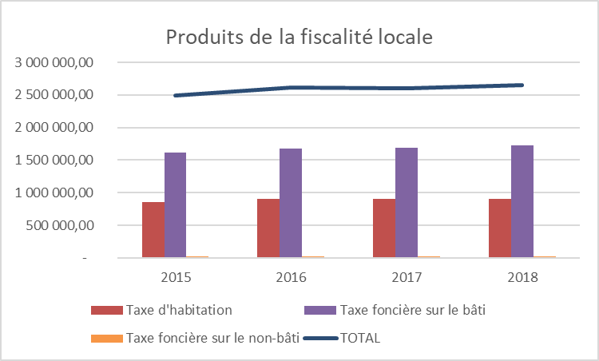

Les recettes attendues en matière de fiscalité locale devraient évoluer à la hausse du fait de la revalorisation des bases de 2.2%

La réforme de la taxe d’habitation, visant à dégrever 80% des ménages d’ici 2020, même si le Gouvernement s’engage à compenser à l’euro près les collectivités, sur la base du taux appliqué en 2017, peut permettre de s’interroger sur la pérennité de cette recette, surtout dans la perspective de la réforme de la fiscalité locale annoncée pour 2021/2022.

      - Les produits des services et autres recettes
Le chapitre « vente de produits, prestations de service » a connu une embellie liée à l’augmentation de la fréquentation des services en 2017. Cependant, la fermeture de la piscine à partir du 14 mai 2018, pour rénovation, a entraîné une baisse des recettes. Cette baisse va se poursuivre en 2019, du fait du retard pris par le chantier.
Auraient été réalisés, en 2018, au chapitre « 70 - Produits des services, du domaine et ventes directes » près de 490 000 € de recettes, pour 497 189.78 perçus en 2017.

Les charges de fonctionnement

Compte-tenu de la stagnation des recettes de fonctionnement, et pour suivre les préconisations proposées lors de l’audit financier, le budget 2019 devra veiller à la poursuite de la diminution des dépenses de fonctionnement à hauteur de 65 000 €, amorcée dès 2017 et poursuivie en 2018.

      - Les dépenses de personnel

Il n’est pas prévu de revalorisation de la valeur du point d’indice servant au calcul du traitement des agents publics mais toutes les mesures statutaires et indiciaires du protocole sur les parcours professionnels, carrières et rémunérations (PPCR) dont les agents publics auraient dû bénéficier à partir du 1er janvier 2018 sont reportées d'un an et ainsi sont entrée en vigueur au 1er janvier 2019,.
Il est à noter que les EJE (Educateurs de Jeunes Enfants) changent de catégorie et passeront en « A » à partir du 1er février 2019.
L’ensemble de la PPCR aura un impact estimé à +9500€ en 2019.

Les élections professionnelles de décembre 2018 ont rencontré un fort taux de participation (78.221%) et les nouvelles instances ainsi composées de nouveaux représentants poursuivront le dialogue social, visant notamment pour le CHSCT à améliorer les conditions de travail.

Le plan de formation permettra de continuer la démarche d’optimisation des compétences en répondant aux nouvelles contraintes imposées par le CNFPT avec le développement d’actions de formation à distance, à travers des sessions d’e-learning, nécessitant une réorganisation matérielle des séances de formation, impliquant un soutien auprès des agents éloignés de l’usage de l’informatique. Il est cependant à regretter que de nombreuses actions inscrites au plan de formation ne soient pas suivies de mise en œuvre car trop souvent annulées par le CNFPT.
Un groupement de commandes, coordonné par Petit-Couronne, auquel participera la Ville de Malaunay, va être constitué pour porter un marché mutualisé de formations en sécurité (habilitations diverses, dont conduite d’engins, etc.)

En termes de mouvements de personnel, l’année 2018 a été marquée par deux faits principaux : la fin des contrats aidés. Afin de faire face aux besoins, deux apprentis de 16 ans ont été recrutés pour le Service espaces verts. Le second fait marquant est la création d’un service Manifestations qui est renforcé par un recrutement en 2019 d’un agent polyvalent.

Après questionnement des familles des enfants scolarisés à Malaunay, la collectivité a fait le choix de revenir à la semaine de 4 jours dans les écoles. La Direction des Services à la Population a donc dû revoir l’organisation des équipes concernées directement ou indirectement
Pendant les travaux de rénovation de la piscine, la structure est fermée depuis mai 2018, jusqu’à la fin de l’année 2019 ; les agents concernés (maîtres-nageurs sauveteurs) seront réaffectés à d’autres missions de soutien à d’autres services, comme le Centre de Loisirs afin de maintenir une prestation de qualité et de valoriser d’autres compétences.

Ainsi, après une hausse sensible en 2017, les dépenses de personnel devraient avoir diminué en 2018, pour atteindre un montant prévisionnel de 3 366 000€ environ.

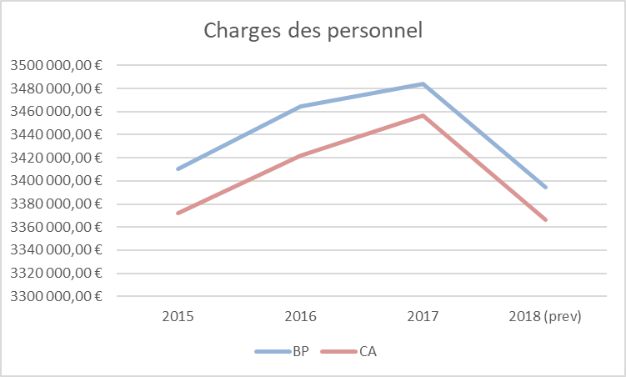

      - Les charges à caractère général
Les dépenses à caractère général continuent à être maîtrisées à près de 1.150 M€.

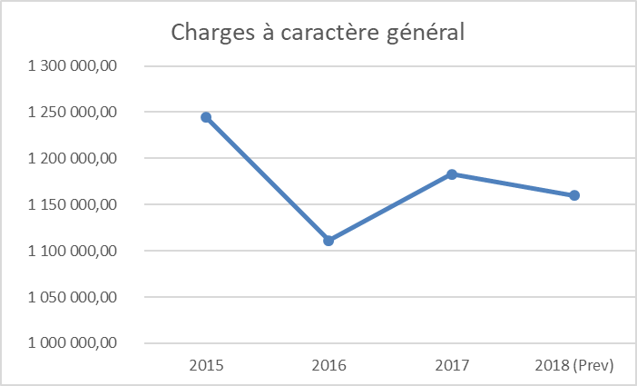

L’évolution de ces dépenses, s’explique à la fois par une augmentation de la fréquentation de services à la population (ex : fréquentation de la restauration scolaire, du centre de loisirs) - donnant lieu d’autre part à la perception de recettes supplémentaires – et l’action des services, tout en maintenant un service de qualité rendu à la population, cherche à optimiser les dépenses courantes de fonctionnement :

- Poursuivre le travail de modernisation des systèmes d’information

La commune de Malaunay va réorganiser sa chaîne comptable afin de permettre la dématérialisation totale des pièces justificatives et la signature électronique des bordereaux et des pièces justificatives, en parallèle de la mise en œuvre de la dématérialisation totale des marchés publics, et la mise en place du PES-Marchés, cadre normalisé de transmission des pièces de marchés publics à la Trésorerie.
De plus, la collectivité va dématérialiser les échanges avec la Préfecture dans le cadre de la transmission au contrôle de légalité.

- Poursuivre le travail d’amélioration continue dans les domaines de la jeunesse, de l’emploi et de l’insertion

En 2018 se poursuivront les démarches issues du Projet Educatif Global, dans le cadre du Contrat Enfance et Jeunesse, conclu avec la Caisse d’Allocation Familiale, au titre de la période 2016 -2019.

Dans le nouveau Contrat Enfance Jeunesse signé en 2016, la Municipalité a souhaité poursuivre l’offre culturelle et a inscrit la mise en place d’une ludothèque au sein de la Bibliothèque municipale « Au fil des Mots ». Cette action se développera en 2019.

La structure communale « Malaunay Emploi Formation » créée pour aider les habitants dans leurs démarches de recherche de stages ou de recherche d’emplois et formations, a débuté son activité au dernier trimestre 2017 et va poursuivre son développement en 2019, répondant ainsi à une attente des malaunaysiens.

- Poursuivre des actions en faveur du développement commercial de la commune

Depuis octobre 2018, un marché de commerçants non sédentaires, associant commerces de bouche et de vêtements, est accueilli tous les dimanches sur la Place de la Laïcité et rencontre un fort succès, notamment grâce aux animations organisées par la Ville, avec le soutien du prestataire.

Par ailleurs, la commune continuera à assurer des opérations de soutien aux actions organisées par l’Union Commerciale (journées shopping, journée du commerce de proximité, marché de Noël et de la St Jean) et œuvrera, pour une rénovation des signalétiques d’entrée de ville pour rendre l’espace plus attractif.

Enfin, la commune a initié en 2017 la création d’un club d’éco-entrepreneurs, qui valorise la démarche spécifique de la ville en matière de transition énergétique, et continuera en 2019 à lui apporter son soutien, notamment dans le cadre de séances de formations/informations sur des sujets comme les marchés publics ou les réseaux sociaux, permettant à ses membres de bénéficier d’outils pour leur développement.

- Assurer l’organisation de certains évènements
En 2019, l’animation autour de la Commedia dell arte sera renouvelée, avec l’accueil d’un spectacle en plein air dans le cadre du festival intercommunal Commedia.
Le défi habitant « La transition prend ses quartiers », lancé en décembre 2018, verra plusieurs temps de rencontres organisés avec les habitants pour rendre compte de cette expérimentation inédite d’implication citoyenne, avec des soirées ouvertes à tous.
La Ville accueillera aussi, dans le cadre du festival Spring, un spectacle original dans le gymnase Batum.
La fête de la Saint Jean accueillera de nouveau un marché nocturne, axé sur les artisans régionaux, bio et les créateurs locaux, dans un format renouvelé en marché de bouche avec l’accueil d’un groupe musical. Cette animation s’achèvera par un feu d’artifice.
Dans le cadre de la fête de la Saint Maurice, la commune organisera, comme en 2018, fort du succès populaire rencontré par ce format, un concert gratuit qui se terminera par un feu d’artifice musical.
Enfin, la soirée musique du monde, organisée tous les deux ans, se tiendra en fin d’année 2019.
Cette programmation variée, complétée par les actions de la bibliothèque, de l’école municipale de musique et des arts, de l’union commerciale avec son marché de Noël et le riche calendrier associatif, permettent d’offrir aux habitants une politique culturelle de qualité pour faire lien et animer le territoire.

La commune communiquera largement sur les actions menées en matière de transition (marquage urbain des nombreux chantiers lancés et marquage pédagogique de la ville) et met en œuvre une animation citoyenne inédite : animations autour de la ville comestible, développement des DD Tour et surtout la poursuite de LA TRANSITION PREND SES QUARTIERS, démarche participative impliquant des groupes malaunaysiens très diversifiés (famille, voisins, collègues, classes…) autour de la conduite du changement sur toutes les transitions.

      - Les autres charges et subventions
La subvention versée au CCAS a été diminuée en 2018, afin de tenir compte du transfert à la Ville du personnel du service maintien à domicile, pour atteindre 108 800 €.

Les subventions versées aux associations devraient s’élever autour de 50 000 € pour l’année 2019 soit une réelle stabilité, sauf la subvention de fonctionnement exceptionnelle de 5 000€ accordée au club de Gym et Danse.

SECTION D’INVESTISSEMENT

Dépenses d’investissement
Engagée depuis plusieurs années dans des travaux en matière d’économie d'énergie et de lutte contre les émissions de gaz à effet de serre, la commune de Malaunay s’est vue décerner une reconnaissance du niveau « label Cit'ergie® » en novembre 2015 et a conventionné le 16 juin 2015 avec le Ministère de l'écologie, du développement durable et de l'énergie pour l'appel à projet national des Territoires à Energie Positive (TEPCV).
Ces différentes actions permettent de mettre en œuvre une dynamique de transition énergétique à court et long terme et de prendre en compte l'énergie comme enjeu majeur et transversal dans le cadre des différentes politiques d'aménagement du territoire et comme levier de développement économique local.

Dans le cadre de la démarche TEPCV, la commune percevra au total 2 M€ de subvention pour la mise en œuvre d’un plan d'actions d'économies d'énergie et de production d'énergies renouvelables, permettant d'atteindre à terme l'autonomie en énergies renouvelables locales et de favoriser l'emploi sur notre territoire en lançant des travaux de réhabilitation thermique des équipements municipaux.

En 2018, la commune a consacré une partie de ses efforts de rénovation énergétique sur le groupe scolaire Miannay par des travaux de rénovation, portant notamment sur la pose de panneaux photovoltaïques, le remplacement de l’éclairage par des ampoules led, etc., pour un coût travaux de 1 435 000 €TTC.

Dans le cadre de la subvention TEPCV, les marchés publics devaient être notifiés, avant le 31 décembre 2017 et leur l’exécution s’est poursuivie en 2018. Cependant, les travaux de la piscine ont pris du retard et devront ainsi s’achever en fin d’année 2019, avec une hausse de la dépense, après négociations avec le titulaire du marché de 400 000€.

De nouveaux projets seront effectués pendant l’été 2019 portant sur la rénovation du centre culturel Boris Vian, qui mérite une intervention forte en particulier sur leur niveau d’étanchéité à l’eau et à l’air.

La chaufferie de Pierre Néhoult va être installée pour un coût estimé à 120 000€.

Pendant ce temps, l’équipe de maîtrise d’œuvre choisie pour les courts de tennis travaillera à la définition du cahier des charges et au lancement de la consultation de travaux.

En cours d’année, la ville achètera le rez-de-chaussée de la résidence des Trois Arches, destiné à recevoir le local de la Poste. La commune procèdera à la consultation des entreprises et au lancement des travaux d’aménagement répondant aux exigences de la Poste.

Les travaux du jardin de la crèche seront terminés en 2019 avec la pose du revêtement de sol spécifique et les travaux d’enherbement du cimetière se poursuivront.

La cour de l’école Brassens va être rénovée pour un coût estimé à 30 000 €.

En 2019, la commune de Malaunay et la Métropole œuvreront ensemble pour la réalisation de travaux de rénovation de l’éclairage public ainsi que la finalisation du PLUI.

Recettes d’investissement

Compte tenu de la politique d’équipement dynamique menée par la commune en 2018, le montant du Fond de Compensation de la Taxe sur la Valeur Ajoutée (FCTVA) pour 2019 devrait continuer à augmenter s’élever à 450 000 € environ, pour 300 000€ en 2018 et 133 000 € en 2017).

Par ailleurs, dans un contexte financier restreint, la commune de Malaunay continuera à solliciter l’ensemble des partenaires institutionnels (Région, Département, Métropole, ADEME, CAF...) en vue d’obtenir le cas échéant un financement partiel de ses projets d’équipements et de fonctionnement courant afin d’en limiter le coût final.
En 2018, l’avancement des travaux a permis de percevoir une partie des subventions allouées mais le travail de justification des dépenses se poursuivra en 2019, notamment pour la subvention TEP-CV, allouée dans le cadre de son avenant et concernant principalement la piscine.

ETAT DE LA DETTE DE LA VILLE DE MALAUNAY

Depuis plusieurs années, la commune a fait le choix d’autofinancer ses dépenses d’équipement en s’abstenant de recourir à l’emprunt.
Cependant en 2018, face au volume important de travaux de rénovation et à la faiblesse des taux d’intérêt, la ville a décidé de souscrire deux emprunts :
- Un prêt classique, de 1.3M€, pour 25 ans, auprès de la Banque des Territoires (dépendant de la Caisse des Dépôts et de Consignations) pour le financement de la rénovation de la piscine
- Un prêt novateur car participatif, à hauteur de 50 000€, à rembourser sur 3 ans, auprès des particuliers souscripteurs (pour des montants de 50 à 2000€). Cette première dans la Région a servi à financer les travaux de de pose de panneaux photovoltaïques sur l’éMMA et le groupe scolaire Georges Brassens.

Caractéristiques de l’encours de dette
Le capital restant dû de ces 11 emprunts s’élève à 3 994 013.46 € et présente les caractéristiques suivantes :

Type de taux | Encours | %
Taux fixe | 3 943 715.64 € | 98.99%
Taux variable | 0 € | 0%
Taux structuré | 40 297.82 € | 1.01%
TOTAL ENCOURS | 3 994 013.46€ | 100%

Le détail de ces prêts est retracé dans le tableau ci-après :

Organisme prêteur | Date d'obtention | Durée (mois/ année) | Risque de taux | Taux | Capital emprunté | Capital restant dû au 1/1/2019
SA CAISSE FRANCAISE DE FINANCEMENT LOCAL | 30/06/2005 | 240/20 | Fixe | 4.35 % | 780 000,00 | 344 302.87
CREDIT FONCIER | 14/01/2006 | 300/25 | Fixe | 3.85 % | 620 000,00 | 393 701.95
SCOP CAISSE D'EPARGNE DE HAUTE-NORM. | 22/12/2006 | 240/20 | Fixe | 4.03 % | 400 000,00 | 191 607.17
SA DEXIA CLF BANQUE | 01/04/2007 | 144/12 | Structuré | 4.54 % | 375 028,56 | 40 297.82
SA DEXIA CLF BANQUE | 31/12/2007 | 300/25 | Fixe | 4.32 % | 400 000,00 | 264 456.30
SCOP CAISSE D'EPARGNE DE HAUTE-NORM. | 27/01/2009 | 240/20 | Fixe | 4.58 % | 300 000,00 | 187 179.37
Coopérative CREDIT AGRICOLE | 29/12/2009 | 240/20 | Fixe | 3.95 % | 400 000,00 | 224 048.18
Etablissement CAISSE D'ALLOCATIONS FAMILIALES | 07/01/2013 | 120/10 | Fixe | 0% | 39 032,00 | 23 419.20
Coopérative CREDIT AGRICOLE | 30/07/2013 | 240/20 | Fixe | 3.69 % | 1 300 000,00 | 975 000.00
EMPRUNT PARTICIPATIF | /2018 | 36/3 | Fixe | 2.25% | 50 000.00 | 50 000.00
BANQUE DES TERRITOIRES | /2018 | 300/25 | Fixe | 1.5% | 1 300 000.00 | 1 300 000.00
 | TOTAL |  |  |  | 6 364 060.56 | 3 994 013.46

Les emprunts à taux fixe (98.99% de l’encours) ne présentent aucun risque particulier.
L’emprunt structuré Dexia (1.01% de l’encours de dette) ne présente pas de risque particulier.

Le profil d’extinction de dette de la commune, à niveau d’emprunt constant, s’établit comme suit sur la période 2015-2021 (au 1er janvier de chaque année).

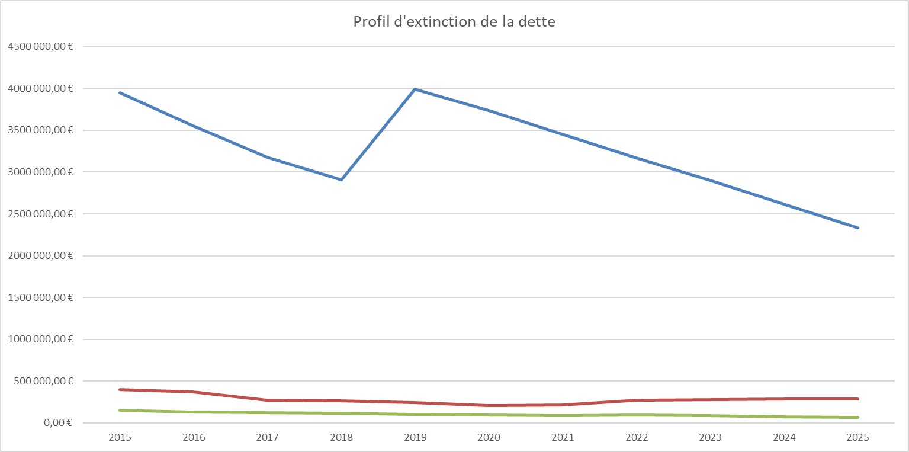

A l’horizon 2020, l’encours de dette sera très sensiblement inférieur à celui de 2015. La trajectoire reste celle d’un encours de dette à la baisse pour redonner des marges de manœuvre budgétaire.
Afin de préserver ses marges d’autofinancement pour les exercices à venir, la commune pourra également faire le choix de recourir à l’endettement, dans des proportions restant à déterminer, mais se situant à un maximum de 350 000 €, à mobiliser au cours du second trimestre 2019, pour le financement des travaux d’aménagement du local de la Poste en grande partie.
Ce recours à l’emprunt démontrera le dynamisme de la collectivité, tout en préservant sa capacité de désendettement.

En conclusion, compte tenu de la nécessité de maintenir une fiscalité compatible avec le pouvoir d'achat des familles, la commune de Malaunay n’agira pas sur sa fiscalité directe en 2019 et reconduira, pour la 16ème année consécutive, les mêmes taux que ceux votés en 2004.
Le maire propose de mettre à profit l’année 2019 et en fonction des annonces du gouvernement sur l’exonération de 100% des français de la taxe d’habitation, de porter une réflexion sur une éventuelle évolution des taux avant octobre 2019 pour une mise en application en 2020 et rappelle qu’il n’y a pas eu d’augmentation d’impôts depuis 16 ans, ou alors pour travailler sur les abattements. Si 8/10 malaunaysiens ne payent plus d’impôts, comment maintenir un dialogue constructif et un lien avec les habitants.
Il ajoute par ailleurs qu’un travail doit être mené sur la remise à plat du fonctionnement de la piscine mais qui nécessitera sans doute une révision des tarifs.

